**自 动 驾 驶 算 法 岗 笔 试 题**

小鹏汽车2021届校招

**答题须知：**

1. 以下共15道题，请从中抽取**6道题目**完成，并在**北京时间8月17号中午12：00前**将笔试题答题情况邮件回复到邮箱“wuyh1@xiaopeng.com”（邮件请命名：笔试题-投递岗位-姓名，并再次附上个人简历），希望您笔试顺利！

2、期待同学们秉持公平公正的原则，诚实地完成笔试题，感谢您的配合！

划分线

**一、基础信息（必填）**

答题人：

意愿岗位： ( 请选择其中1个方向：运动控制、路径规划、定位与传感器融合、图像算法）

**二、答题：（请抽取6道题目完成）**

1. 受光照等因素影响，摄像头容易将反光的道路护栏等错误识别为车道线，如下图1所示，绿色为正确的车道线，红色为误识别的车道线。试分别从：

（1）图像处理；

（2）多传感器融合；

两个层面来设计一个系统解决方案，将虚假的车道线剔除。已知车辆拥有的传感器如下（图2）：

（1）1个前向中距离毫米波雷达，包含动态目标和静态目标一起最多32个目标；

（2）4个超声波雷达，安装在车辆车身两侧，最长探测距离为5.1m；



图1

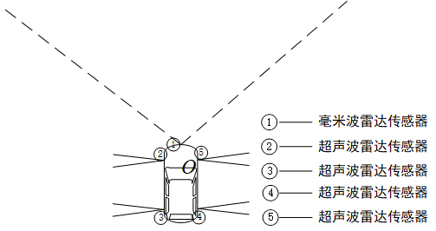

图 2

1. 已知如下方程，x,y,z,t是未知数，请提供伪码求解如下方程组，不允许使用优化器，程序只需要逻辑正确，不需要能够运行。

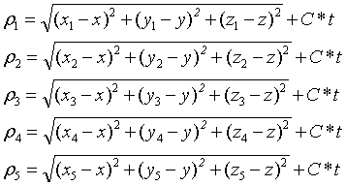

1. 传统的ACC采用简单的跟随模式，会选择自车道中距离最近的目标进行跟随。如下图所示，自车在跟随前方电动车行驶（黄色衣服）。但在复杂的城市路况中这样的设计会有问题。下图场景中，白色轿车为在等红灯的静止车辆，黄衣服电动车在超过白色轿车之前，自车会一直跟随电动车行驶而不减速，导致在电动车超越白车时，自车无法及时针对白车刹停。请你针对这一跟随方案提出优化方案，谈谈在选择目标的时候除了距离，可以考虑其他的哪些因素。

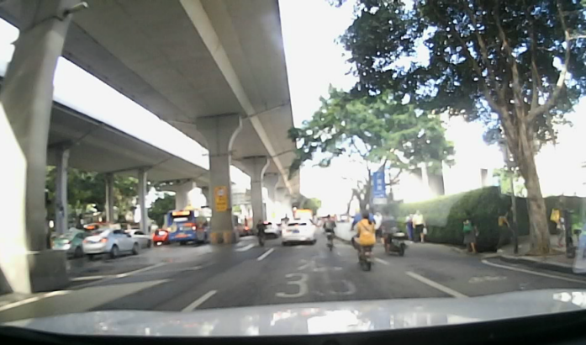

1. 如果你遇到一堆离散点（假设1万个点），你需要频繁计算移动的点P到这一堆离散点之间的最短距离，你会怎么处理？给你一个二维离散点序列，假设该离散点序列是已经经过平滑滤波等处理以后的，请问如何计算这些点组成的曲线的曲率？
2. 请编写一个程序:

(1)以矩形框代表车辆的俯视图，模拟显示车辆正常行驶的过程，包括直行，左右转。

(2)模拟显示车辆漂移的过程。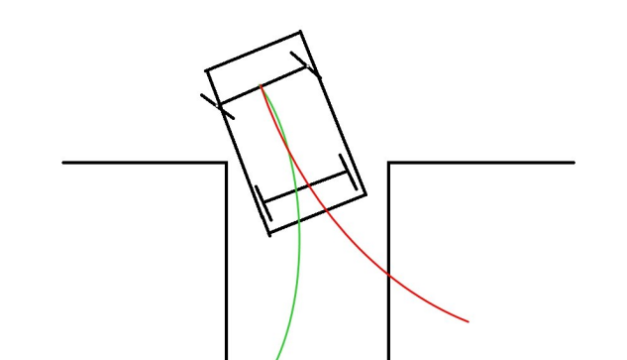

1. 你是否有图像处理相关的研究经历，用过哪些图像处理及特征提取算法，请简述各自的研究背景、研究目标、算法原理、算法设计理由、算法性能及评估方法。
2. 请列举几种你在项目研究过程中使用的深度学习模型，描述模型的组成结构、神经网络层及损失函数；在此基础上，针对图像分类应用，设计一种深度学习算法模型，要求模型参数尽可能少，请描述模型设计的要点，列举模型包含哪几种网络层并估算不同层的参数量。
3. 自动驾驶汽车上安装了多个摄像头，可以拍摄场景中的各种固定及可移动物体，请设计一种物体检测的深度学习模型，要求得到物体的外接矩形框、物体类别、关键点位置等信息，模型应能适应不同尺度的物体。请描述所设计模型的结构及设计理由，并给出模型训练中的ground truth格式，同时给出损失函数类型及计算公式。
4. 对于决策或者多步决策问题，优化是一种使用广泛且强大的处理手段，例如非常经典的动态规划dynamic programming(DP)等优化算法。优化问题的求解往往是困难的，当难以得到一个DP问题严格意义上的最优解时，往往需要采用基于近似的方法，例如A*或者更广泛的近似动态规划adaptive dynamic programming(ADP)\强化学习reinforcement learning(RL)等。如果您对自动驾驶领域有所了解，您可能还会熟悉一个有名的算法Hybrid A*.

请根据你对问题的理解，介绍这些算法(DP/A*/ADP(or RL)/Hybrid A*)的问题描述和算法思想，以及它们之间的关联。同时请描述一下你如何看待优化在自动驾驶算法中作用？

1. 一些流行的L3自动驾驶算法栈中，往往存在一个模块叫做轨迹跟踪， 它的任务是通过操控车辆的加减速以及方向盘角度使得车辆跟踪上游模块给定的目标轨迹。 在这里我们考虑一个降维简化后的跟踪问题， 如图1所示， 我们仅考虑目标轨迹为直线时的纵向跟踪问题。 假设时间段 之内的目标轨迹是一条直线， 其中分别表示在时间时刻的车辆目标位置、速度和加速度（以上3个物理量均为标量）。 另外这3个物理量符合运动约束方程（即且）。

在任一时刻，假设我们有本车位置、速度、加速度的测量值。 假设车辆上有一个执行器可以执行纵向跟踪控制器的目标加速度指令。 正如我们经常观察到的， 从到的响应特性往往包含了一定的信号延迟与低通动态（例如简化建模为1阶线性环节）， 如图2所示。

请你根据上述问题描述在连续时间域或者离散时间域设计一个纵向跟踪算法。在你的设计中， 你可以明确考虑或者忽略执行器的响应特性（特别是如果执行器响应特性不是很显著的话， 我们往往可以将其忽略）。 但是我们鼓励你能提供设计或者算法思路来一定程度上处理执行器特性达到改善跟踪性能的目的。

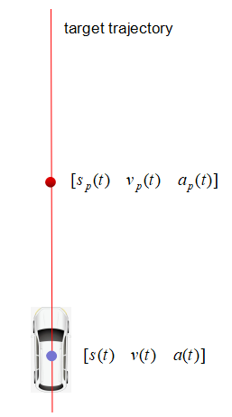

图1. 纵向轨迹跟踪问题示意图

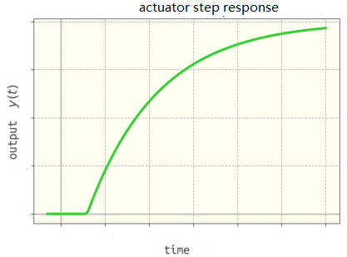

图2. 一个典型的单输入执行器阶跃信号响应曲线(示意图)

1. 请分享你在任何一个自动控制系统或者课题上的项目/研发经验， 例如但绝不限于机器人、自动驾驶、电机工程、机电系统、化工反应器、供应链管理等领域。如可能的话，请包括如下方面：
2. 请描述你的系统，例如系统的静态特性/动态特性。为了描述你的系统，你采用了怎样的手段，是否有基于数据的系统建模辨识等方法？
3. 请给出你的问题描述和设计， 以及你的设计是如何解决你的问题的。
4. 请使用C语言设计一个大小为5的容器，里面随机存入数值1和数值2，1始终排在容器前边，2始终排在容器后边，如果容器满了则优先将1剔除，如下图所示：

（1）空容器

|  |  |  |  |  |
| --- | --- | --- | --- | --- |
| 0 | 0 | 0 | 0 | 0 |

（2）插入1

|  |  |  |  |  |
| --- | --- | --- | --- | --- |
| 1 | 0 | 0 | 0 | 0 |

（3）插入2

|  |  |  |  |  |
| --- | --- | --- | --- | --- |
| 1 | 2 | 0 | 0 | 0 |

（4）插入1

|  |  |  |  |  |
| --- | --- | --- | --- | --- |
| 1 | 1 | 2 | 0 | 0 |

（5）插入1

|  |  |  |  |  |
| --- | --- | --- | --- | --- |
| 1 | 1 | 1 | 2 | 0 |

（6）插入1

|  |  |  |  |  |
| --- | --- | --- | --- | --- |
| 1 | 1 | 1 | 1 | 2 |

（7）插入2

|  |  |  |  |  |
| --- | --- | --- | --- | --- |
| 1 | 1 | 1 | 2 | 2 |

请使用C语言设计该容器的插入函数实现类似上图的功能：

bool insertNumberToContainer(int value, Container_T* pCon);

该容器只接受数值1和2，插入成功返回TRUE，否则返回FALSE，容器的结构体类型定义如下：

**typedef struct _Container_T{**

**int array[5];**

**int num; // counter of valid number**

**}Container_T;**

1. 假设我们通过视觉感知、坐标转换得到了车身坐标系下的车道线下的点集，如下图所示。请简述通过车道线点集拟合出车道线的三次多项式表达的方法，并填写入以下C++函数。假设点集为：(0.0, 1.7), (1.0, 1.76), (2.0, 1.81), (3.0, 1.85), (4.0, 1.88), (5.0, 1.91), (6.0, 1.92), (7.0, 1.93), (8.0, 1.92)。

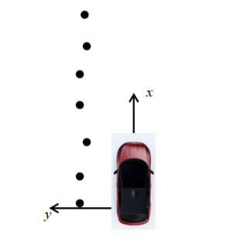

/// @biref polyfit according to waypoints

///

/// @param xvals x values of the waypoints

/// @param yvals y values of the waypoints

/// @param order fitting order

Eigen::VectorXd PolyfitWaypoints(const Eigen::VectorXd& xvals, const Eigen::VectorXd& yvals, const int order){}

1. 请基于C++编写平面box方法类（可包括但不限于获取长宽，面积，干涉判断，角点等），至少写出.h。
2. 请输出一个编程：用动态内存分配给二维数组分配内存空间，保存键盘输入的信息，进行一定的数据运算（自行设计），然后将数据写入本地TXT文件，后释放内存。